**تمرین اول شبکه‌های کامپیوتری ۱**

# سوال ۱

پروتکل ارتباطی میان یک دستگاه ATM[1] که با آن پول برداشت می کنید و یک کامپیوتر مرکزی را طراحی و توصیف کنید. پروتکل شما می‌بایست اجازه دهد کارت و رمز عبور احراز هویت شود، از حساب پول برداشت شده و موجودی حساب خوانده شود. پروتکل شما می‌بایست همه‌ی موارد نبود موجودی کافی برای برداشت از حساب را مدنظر قرار دهد. ‌پروتکل خود را به وسیله‌ی لیست کردن پیام‌ها و اکشن‌هایی که توسط ATM‌ و کامپیوتر مرکزی در زمان دریافت و ارسال پیام‌ها صورت می‌گیرد، توصیف کنید. پروتکل خود را مطابق با شکل زیر در زمانی که عمل برداشت بدون هیچ خطایی صورت می‌گیرد رسم کنید. در این پروتکل چه فرض‌هایی در رابطه با لایه‌ی پایین (لایه‌ی انتقال[2]) داشته‌اید.

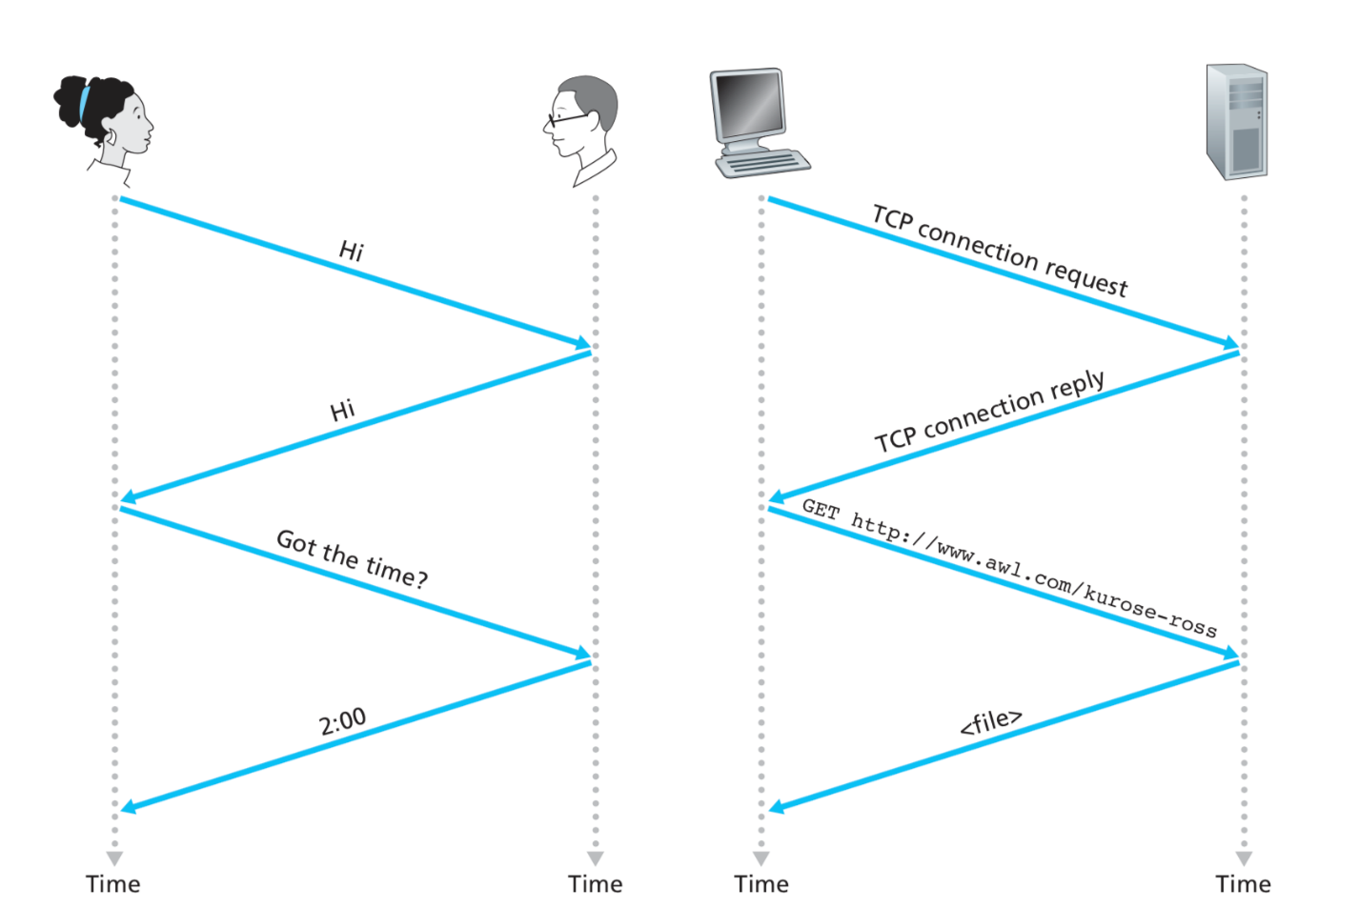

شکل 1

# سوال ۲

در ارتباطات HFC آیا نرخ ارسال به صورت dedicated به یک کاربر تعلق دارد یا بین کاربران به اشتراک گذاشته شده است؟ آیا تصادم[3] در جریان downstream یک کانال HFC ممکن است؟ پاسخ خود را توضیح دهید.

# سوال ۳

مودم‌های Dialup، ADSL، FTTH و HFC همگی برای دسترسی‌های خانگی مورد استفاده قرار می‌گیرند. برای هر یک از این تکنولوژی‌ها یک نرخ‌ انتقال حداکثر و اینکه آیا این نرخ به صورت اشتراکی استفاده می‌شود یا به یک کاربر تعلق دارد تهیه کنید.

1. Automatic Teller Machine
2. Transport Layer
3. Collision